文档说明
一、下载python
地址：https://www.python.org/downloads/release/python-2713/
Windows 64位电脑选择红色框的下载：
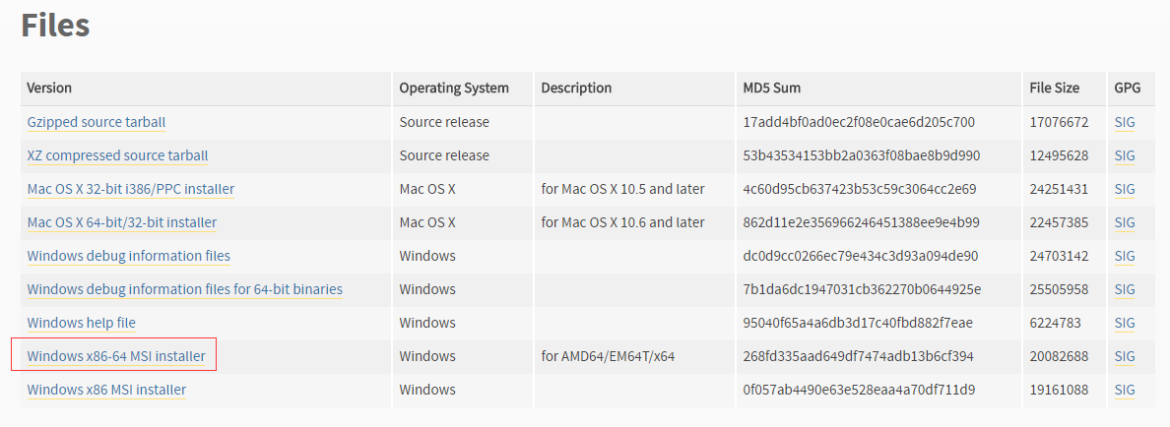

- 安装和配置python

双击安装：
配置环境变量：
安装目录为C:\soft\python\install
配置两个环境变量
C:\soft\python\install;
C:\soft\python\install\Scripts;

- 安装相关的库

打开命令窗口（Windows + R）：
输入cmd 回车

命令行输入：
pip install django
pip install urllib2
pip install simplejson

- 启动
在项目的根目录下输入：
Python manage.py runserver 0.0.0.0:8006

五、访问
打开浏览器输入：
127.0.0.1:8006/admin

